ПРОТОКОЛ
результатів Чемпіонату України з альпінізму 2011 року
серед ветеранів
(заочні змагання)
31.10.2011 р. м. Київ

Відповідно до Положення про всеукраїнські змагання з альпінізму серед ветеранів на 2010 рік та проходження альпіністських маршрутів командами у рамках Чемпіонату України з альпінізму серед ветеранів (заочні змагання), Суддівська колегія змагань по методиці для ветеранських змагань, винесла ухвалу про присудження місць командам - учасницям змагань:

1 місце - зайняла команда ФАіС м. Києва-1 у складі: Мацько В.А. (12.02.46), кмс – керівник, Хоменко В.В. (05.10.44), мс за сходження на вершину Казбек з льодовика Гергеті, 5033м, 2А кат. скл., маршрут комбінований. Сума балів – 335499.

2 місце - зайняла команда ФАіС Дніпропетровської області у складі: Ломига В.В. (02.10.52), мс – керівник, Зайдлер О.М. (15.07.31), мс, Шабохін В.А. (21.01.39), мс, Суслов В.И., (07.05.32), кмс Коротченко А.С. (08.02.54), 1 розр., Растворов И.В. (10.09.53), зн., Глушко Ю.Ф. (31.08.51), 1 розр. за сходження на пік Шевченко, 4200м, Кавказ по північному гребню, 2А кат. скл., маршрут комбінований. Сума балів – 279972.

3 місце - зайняла команда ФАіС м. Києва-2 у складі: Маринець І.І. (01.07.46), 1 розр. - керівник, Петрунек В.Н., (15.01.39), 2 розр., за сходження на вершину Айхва Узлова, 3791м по Західному гребню 1Б кат. скл., маршрут скельний. Сума балів – 233714.

4 місце - зайняла команда ФАіС м. Києва-3 у складі: Майстренко А.С. (17.09.36) 2 розр. - керівник, Меранова Н.О. (17.09.56), 3 розр., за сходження на вершину Айхва Узлова, 3791м по Західному гребню 1Б кат. скл., маршрут скельний. Сума балів – 232861.

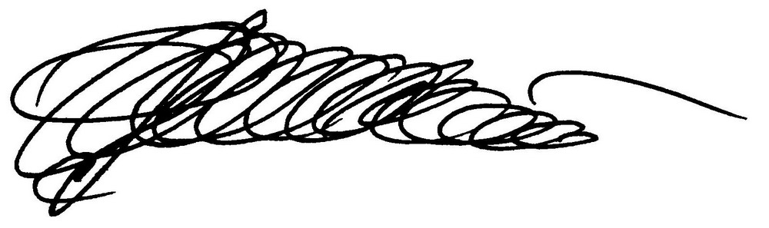

Головний суддя Мітюхін Ф.П., 1 кат., Суми

Головний секретар Хітриков В.А., 1 кат., Київ

